令和元年 月 日

岡崎市ＱＵＲＵＷＡプロジェクト（コンベンション施設整備事業等）
募集要項等に関する説明会 参加申込書

（宛先）岡崎市長
岡崎市ＱＵＲＵＷＡプロジェクト（コンベンション施設整備事業等）の募集要項等に関する説明会について、下記のとおり参加を申し込みます。

商号又は名称
所在地
所属
担当者氏名
電話番号
ＦＡＸ番号
電子メールアドレス
参加人数

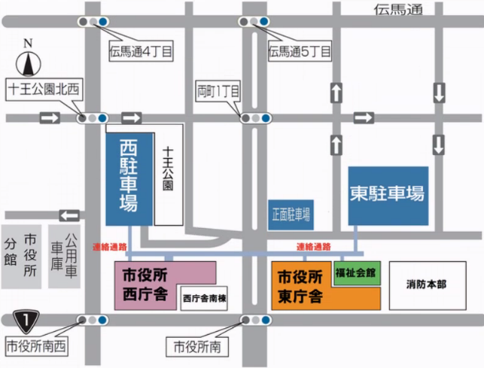
【説明会開催概要】
日 時：令和元年９月２４日（火）午後２時～
場 所：岡崎市役所分館 ３階大会議室
内 容：岡崎市ＱＵＲＵＷＡプロジェクト
（コンベンション施設整備事業等）
募集要項等に関する説明

・募集要項等は、令和元年９月中旬に公表する予定です。
・令和元年９月24日（火）午前９時までにお申し込みください。
・電子メールで岡崎市企画課公民連携係へお申し込みください。
（メールアドレス：convention@city.okazaki.lg.jp）

